Лабораторная работа №12
Тема: «Разработка тестовых модулей проекта
для тестирования отдельных модулей»

Цель: научиться разрабатывать тестовые модули для проверки работоспособности отдельных компонентов музыкального плеера: подключения к базе данных, операций с треками, воспроизведения аудио и работы элементов управления.

Ход работы
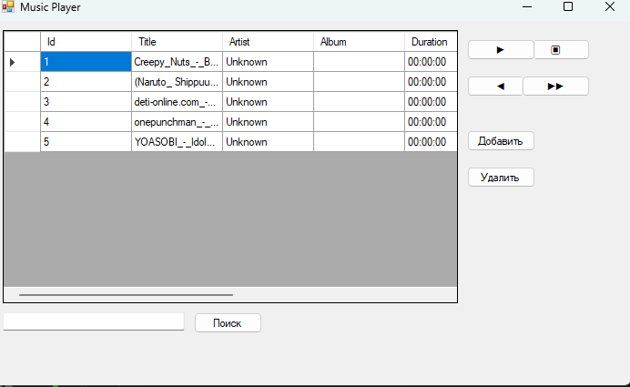
Рис.1 – Главная форма

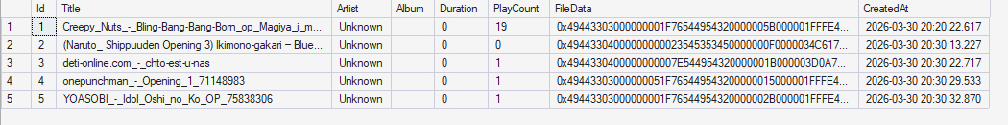
Рис.2 таблица с музыкой

Контрольные вопросы
- естовый модуль — это код для проверки работы отдельной части программы (класса, метода). Нужен для выявления ошибок на раннем этапе.
- Методы тестирования DatabaseHelper:
- проверка подключения к БД
- получение списка треков
- добавление трека
- поиск треков
- удаление трека
- увеличение счётчика прослушиваний
- получение данных файла
- Это важно, потому что позволяет точно найти ошибки в конкретной части программы и упростить отладку.
- Проверка:
- выполнить добавление
- убедиться, что запись появилась в таблице
- проверить, что ID больше 0
- Возможные проблемы:
- файл не найден
- ошибка чтения MP3
- не запускается воспроизведение
- проблемы с инициализацией аудио
- Регрессионное тестирование — это проверка, что новые изменения не сломали уже работающий функционал.

Приложения
Листинг кода
Скрипт бд
CREATE DATABASE MusicPlayerDB;
GO

USE MusicPlayerDB;
GO

CREATE TABLE MusicTracks (
Id INT IDENTITY(1,1) PRIMARY KEY,
Title NVARCHAR(255),
Artist NVARCHAR(255),
Album NVARCHAR(255),
Duration INT, -- секунды
PlayCount INT DEFAULT 0,
FileData VARBINARY(MAX),
CreatedAt DATETIME DEFAULT GETDATE()
);

Логика главной формы
using System;
using System.Collections.Generic;
using System.IO;
using System.Windows.Forms;
using NAudio.Wave;

namespace MusicPlayer
{
public partial class MainForm : Form
{
DatabaseHelper db = new DatabaseHelper();
List<MusicTrack> tracks;
int currentIndex = -1;

WaveOutEvent output;
Mp3FileReader reader;

public MainForm()
{
InitializeComponent();
LoadTracks();
}

private void LoadTracks()
{
tracks = db.GetAllTracks();
dataGridView1.DataSource = tracks;
}

private void btnPlay_Click(object sender, EventArgs e)
{
if (dataGridView1.CurrentRow == null) return;

currentIndex = dataGridView1.CurrentRow.Index;
PlayTrack(tracks[currentIndex]);
}

private void PlayTrack(MusicTrack track)
{
byte[] data = db.GetTrackData(track.Id);
MemoryStream ms = new MemoryStream(data);

reader = new Mp3FileReader(ms);
output = new WaveOutEvent();

output.Init(reader);
output.Play();

db.IncrementPlayCount(track.Id);
}

private void btnPause_Click(object sender, EventArgs e)
{
if (output != null)
output.Pause();
}

private void btnNext_Click(object sender, EventArgs e)
{
if (currentIndex < tracks.Count - 1)
{
currentIndex++;
PlayTrack(tracks[currentIndex]);
}
}

private void btnPrev_Click(object sender, EventArgs e)
{
if (currentIndex > 0)
{
currentIndex--;
PlayTrack(tracks[currentIndex]);
}
}

private void btnAdd_Click(object sender, EventArgs e)
{
OpenFileDialog ofd = new OpenFileDialog();
ofd.Filter = "MP3|*.mp3";

if (ofd.ShowDialog() == DialogResult.OK)
{
byte[] bytes = File.ReadAllBytes(ofd.FileName);

MusicTrack track = new MusicTrack();
track.Title = Path.GetFileNameWithoutExtension(ofd.FileName);
track.Artist = "Unknown";
track.Duration = TimeSpan.Zero;
track.FileData = bytes;

db.AddTrack(track);
LoadTracks();
}
}

private void btnDelete_Click(object sender, EventArgs e)
{
if (dataGridView1.CurrentRow == null) return;

int id = Convert.ToInt32(dataGridView1.CurrentRow.Cells["Id"].Value);
db.DeleteTrack(id);
LoadTracks();
}

private void btnSearch_Click(object sender, EventArgs e)
{
dataGridView1.DataSource = db.Search(txtSearch.Text);
}
}
}

Databasehalper
using System;
using System.Collections.Generic;
using System.Data.SqlClient;

namespace MusicPlayer
{
public class DatabaseHelper
{
private string connectionString =
@"Server=DESKTOP-3CVUA48\SQLEXPRESS;Database=MusicPlayerDB;Trusted_Connection=True;";

public List<MusicTrack> GetAllTracks()
{
List<MusicTrack> list = new List<MusicTrack>();

using (SqlConnection conn = new SqlConnection(connectionString))
{
conn.Open();

SqlCommand cmd = new SqlCommand("SELECT * FROM MusicTracks", conn);
SqlDataReader reader = cmd.ExecuteReader();

while (reader.Read())
{
MusicTrack t = new MusicTrack();

t.Id = (int)reader["Id"];
t.Title = reader["Title"].ToString();
t.Artist = reader["Artist"].ToString();
t.Album = reader["Album"].ToString();

if (reader["Duration"] != DBNull.Value)
t.Duration = TimeSpan.FromSeconds(Convert.ToInt32(reader["Duration"]));

t.PlayCount = Convert.ToInt32(reader["PlayCount"]);
t.CreatedAt = Convert.ToDateTime(reader["CreatedAt"]);

list.Add(t);
}
}

return list;
}

public void AddTrack(MusicTrack track)
{
using (SqlConnection conn = new SqlConnection(connectionString))
{
conn.Open();

SqlCommand cmd = new SqlCommand(
"INSERT INTO MusicTracks (Title, Artist, Album, Duration, FileData) VALUES (@t,@a,@al,@d,@f)", conn);

cmd.Parameters.AddWithValue("@t", track.Title);
cmd.Parameters.AddWithValue("@a", track.Artist);
cmd.Parameters.AddWithValue("@al", track.Album ?? "");

cmd.Parameters.AddWithValue("@d",
track.Duration.HasValue ? track.Duration.Value.TotalSeconds : 0);

cmd.Parameters.AddWithValue("@f", track.FileData);

cmd.ExecuteNonQuery();
}
}

public void DeleteTrack(int id)
{
using (SqlConnection conn = new SqlConnection(connectionString))
{
conn.Open();

SqlCommand cmd = new SqlCommand("DELETE FROM MusicTracks WHERE Id=@id", conn);
cmd.Parameters.AddWithValue("@id", id);
cmd.ExecuteNonQuery();
}
}

public List<MusicTrack> Search(string keyword)
{
List<MusicTrack> list = new List<MusicTrack>();

using (SqlConnection conn = new SqlConnection(connectionString))
{
conn.Open();

SqlCommand cmd = new SqlCommand(
"SELECT * FROM MusicTracks WHERE Title LIKE @k OR Artist LIKE @k", conn);

cmd.Parameters.AddWithValue("@k", "%" + keyword + "%");

SqlDataReader reader = cmd.ExecuteReader();

while (reader.Read())
{
MusicTrack t = new MusicTrack();
t.Id = (int)reader["Id"];
t.Title = reader["Title"].ToString();
t.Artist = reader["Artist"].ToString();

list.Add(t);
}
}

return list;
}

public void IncrementPlayCount(int id)
{
using (SqlConnection conn = new SqlConnection(connectionString))
{
conn.Open();

SqlCommand cmd = new SqlCommand(
"UPDATE MusicTracks SET PlayCount = PlayCount + 1 WHERE Id=@id", conn);

cmd.Parameters.AddWithValue("@id", id);
cmd.ExecuteNonQuery();
}
}

public byte[] GetTrackData(int id)
{
using (SqlConnection conn = new SqlConnection(connectionString))
{
conn.Open();

SqlCommand cmd = new SqlCommand(
"SELECT FileData FROM MusicTracks WHERE Id=@id", conn);

cmd.Parameters.AddWithValue("@id", id);

return (byte[])cmd.ExecuteScalar();
}
}
}
}
MusicTrack
using System;

namespace MusicPlayer
{
public class MusicTrack
{
public int Id { get; set; }
public string Title { get; set; }
public string Artist { get; set; }
public string Album { get; set; }
public TimeSpan? Duration { get; set; }
public int PlayCount { get; set; }
public byte[] FileData { get; set; }
public DateTime CreatedAt { get; set; }

public string DisplayName
{
get
{
return Title + " - " + Artist + " (" +
(Duration.HasValue ? Duration.Value.ToString(@"mm\:ss") : "00:00") + ")";
}
}
}
}

